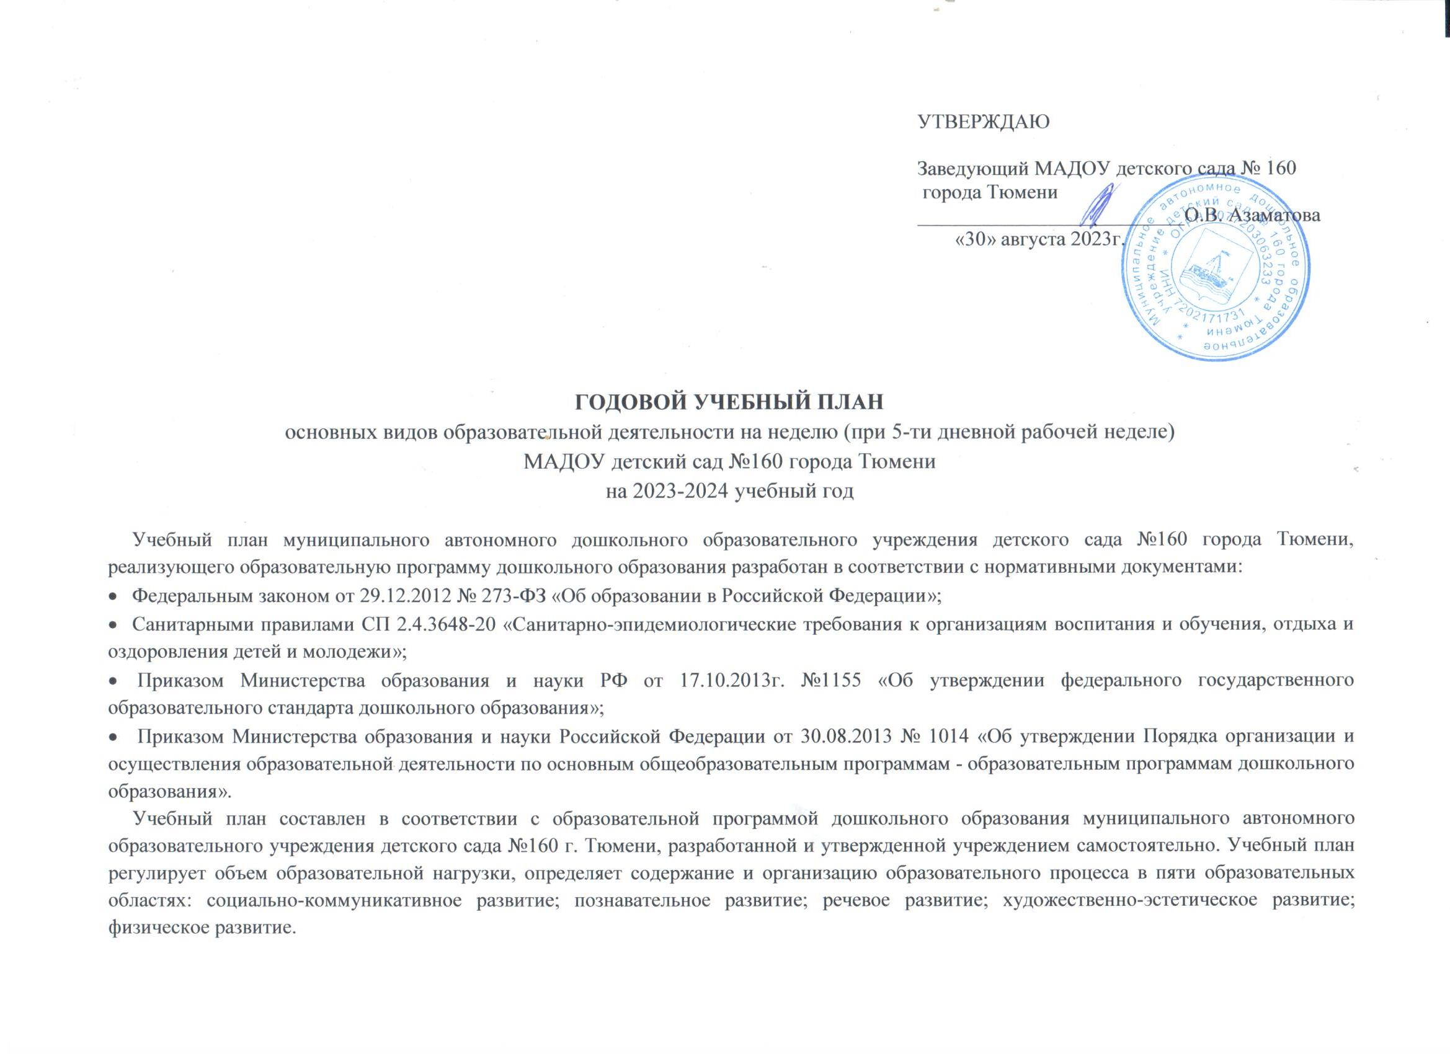
УТВЕРЖДАЮ

Заведующий МАДОУ детского сада № 160
города Тюмени
__________________________О.В. Азаматова
«30» августа 2023г.

ГОДОВОЙ УЧЕБНЫЙ ПЛАН
основных видов образовательной деятельности на неделю (при 5-ти дневной рабочей неделе)
МАДОУ детский сад №160 города Тюмени
на 2023-2024 учебный год
Учебный план муниципального автономного дошкольного образовательного учреждения детского сада №160 города Тюмени, реализующего образовательную программу дошкольного образования разработан в соответствии с нормативными документами:
- Федеральным законом от 29.12.2012 № 273-ФЗ «Об образовании в Российской Федерации»;
- Санитарными правилами СП 2.4.3648-20 «Санитарно-эпидемиологические требования к организациям воспитания и обучения, отдыха и оздоровления детей и молодежи»;
- Приказом Министерства образования и науки РФ от 17.10.2013г. №1155 «Об утверждении федерального государственного образовательного стандарта дошкольного образования»;
- Приказом Министерства образования и науки Российской Федерации от 30.08.2013 № 1014 «Об утверждении Порядка организации и осуществления образовательной деятельности по основным общеобразовательным программам - образовательным программам дошкольного образования».
Учебный план составлен в соответствии с образовательной программой дошкольного образования муниципального автономного образовательного учреждения детского сада №160 г. Тюмени, разработанной и утвержденной учреждением самостоятельно. Учебный план регулирует объем образовательной нагрузки, определяет содержание и организацию образовательного процесса в пяти образовательных областях: социально-коммуникативное развитие; познавательное развитие; речевое развитие; художественно-эстетическое развитие; физическое развитие.
Для детей в возрасте от 1,5 до 3 лет непосредственно образовательная деятельность составляет не более 1,5 часа в неделю (игровая, музыкальная деятельность, общение, развитие движений). Продолжительность непрерывной образовательной деятельности не более 10 минут в первую и вторую половину дня.
Максимально допустимый объем недельной образовательной нагрузки:
- в первой младшей группе (дети третьего года жизни) - 1 часа 30 мин.,
- в младшей группе (дети четвертого года жизни) - 2 часа 30 мин.,
- в средней группе (дети пятого года жизни) - 3 часа 40 мин.,
- в старшей группе (дети шестого года жизни) - 5 часов 50 мин.,
- в подготовительной (дети седьмого года жизни) - 7 часов 30 мин.
Продолжительность непрерывной непосредственно образовательной деятельности:
- для детей 3-го года жизни — не более 10 минут,
- для детей 4-го года жизни — не более 15 минут,
- для детей 5-го года жизни — не более 20 минут,
- для детей 6-го года жизни — не более 25 минут,
- для детей 7-го года жизни — не более 30 минут.
Максимально допустимый объем образовательной нагрузки в первой половине дня в группе раннего возраста, младшей и средней группах не превышает 30 и 40 минут соответственно, в старшей и подготовительной 45 минут и 1,5 часа соответственно.
В середине времени, отведенного на непрерывную образовательную деятельность, проводят физкультминутку. Перерывы между периодами непосредственно образовательной деятельности — не менее 10 минут. В середине времени, отведенного на занятие, проводится физкультурная минутка. Перерывы между периодами занятий составляют - не менее 10 минут.
Занятие с детьми старшего дошкольного возраста осуществляется во второй половине дня после дневного сна, ее продолжительность составляет не более 25-30 минут в день. В середине занятия статического характера проводятся физкультурные минутки. Занятия, требующие повышенной познавательной активности и умственного напряжения детей, организуется в первую половину дня. Для профилактики утомления детей они сочетается с занятиями по физическому развитию и музыкальной деятельности. Занятия по физическому развитию для детей в возрасте от 2 до 7 лет организуются 3 раза в неделю.
Длительность занятия по физическому развитию зависит от возраста детей и составляет:
- в группе раннего возраста (дети 1.5 – 3 лет) -10 минут;
- в младшей группе (тети четвертого года жизни) - 15 минут;
- в средней группе (дети пятого года жизни) - 20 минут;
- в старшей группе (дети шестого года жизни) - 25 минут;
- в подготовительной группе (дети седьмого года жизни) - 30 минут.
Один раз в неделю занятия по физическому развитию проводится на открытом воздухе.
Занятия по физическому развитию на открытом воздухе проводят при отсутствии у детей медицинских противопоказаний и наличии у них спортивной одежды, соответствующей погодным условиям. В теплый период, при благоприятных метеорологических условиях, занятия по физическому развитию организовываются на открытом воздухе. Занятия по физическому развитию проводятся с учетом здоровья детей. Задачи образовательных областей образовательной программы дошкольного образования реализуются также в совместной деятельности педагога с детьми, другими детьми, самостоятельной деятельности при проведении режимных моментов ежедневно в различных видах детской деятельности.

Примерный перечень основных видов образовательной деятельности на неделю
(при 5-ти дневной рабочей неделе)

Образовательные области  / Возраст детей |  | Возрастная группа  2-3 года (Первая младшая группа) |  |  | Возрастная группа  3-4 года (младшая) |  |  | Возрастная группа  4-5 лет  (средняя) |  |  | Возрастная группа  5-6 лет  (старшая) |  |  | Возрастная группа  6-7 лет (подготовительная)
 |  | Количество образовательной деятельности (в неделю, месяц, год)
 |  | н | м | г | н | м | г | н | м | г | н | м | г | н | м | г
Познавательное развитие |  | 1 | 4 | 36 | 2 | 8 | 72 | 2 | 8 | 72 | 3 | 12 | 108 | 4 | 16 | 144
Развитие речи |  | 2 | 8 | 72 | 1 | 4 | 36 | 1 | 4 | 36 | 2 | 8 | 72 | 2 | 8 | 72
Художественно-эстетическое развитие | рисование | 1 | 4 | 36 | 1 | 4 | 36 | 1 | 4 | 36 | 2 | 8 | 72 | 2 | 8 | 72
 | лепка | 1 | 4 | 36 | 0,5 | 2 | 18 | 0,5 | 2 | 18 | 0,5 | 2 | 18 | 0,5 | 2 | 18
 | аппликация | - | - | - | 0,5 | 2 | 18 | 0,5 | 2 | 18 | 0,5 | 2 | 18 | 0,5 | 2 | 18
 | музыка | 2 | 8 | 72 | 2 | 8 | 72 | 2 | 8 | 72 | 2 | 8 | 72 | 2 | 8 | 72
Физическая культура |  | 2 | 8 | 72 | 2 | 8 | 72 | 2 | 8 | 72 | 2 | 8 | 72 | 2 | 8 | 72
Физическая культура на улице |  | 1 | 4 | 36 | 1 | 4 | 36 | 1 | 4 | 36 | 1 | 4 | 36 | 1 | 4 | 36
Общее количество занятий в неделю |  | 10 | 40 | 360 | 10 | 40 | 360 | 10 | 44 | 396 | 13 | 56 | 504 | 14 | 60 | 540
Продолжительность занятий |  | 10 минут |  |  | 15 минут |  |  | 20 минут |  |  | 25 минут |  |  | 30 минут
Максимально допустимый объем образовательной деятельности в неделю |  | 1 час 30 минут |  |  | 2 часа 30 минут |  |  | 3 часа 33 минут |  |  | 5 часов 42 минут |  |  | 7 часов 00 минут

- Образовательная деятельность образовательной области «Социально-коммуникативное развитие» проходит в ходе режимных

Взаимодействие взрослого с детьми в различных видах деятельности
№ п/ п | Виды организованной деятельности | Периодичность
 |  | Первая младшая группа | Вторая младшая группа | Средняя группа | Старшая группа | Подготовительная группа
1 | Чтение художественной литературы | Ежедневно | Ежедневно | Ежедневно | Ежедневно | Ежедневно
2 | Констуктивно-модельная деятельность | Ежедневно | Ежедневно | Ежедневно | Ежедневно | Ежедневно
3 | Игровая деятельность | Ежедневно | Ежедневно | Ежедневно | Ежедневно | Ежедневно
4 | Общение при проведении режимных моментов | Ежедневно | Ежедневно | Ежедневно | Ежедневно | Ежедневно
5 | Позновательно-исследовательская деятельность | Ежедневно | Ежедневно | Ежедневно | Ежедневно | Ежедневно
6 | Дежурство | Ежедневно | Ежедневно | Ежедневно | Ежедневно | Ежедневно
7 | Прогулки | Ежедневно | Ежедневно | Ежедневно | Ежедневно | Ежедневно

Самостоятельная деятельность детей
№ п/ п | Виды  деятельности | Периодичность
 |  | Первая младшая группа | Вторая младшая группа | Средняя группа | Старшая группа | Подготовительная группа
1 | Самостоятельная игра | Ежедневно | Ежедневно | Ежедневно | Ежедневно | Ежедневно
2 | Деятельность детей в  Центрах (уголках) развития | Ежедневно | Ежедневно | Ежедневно | Ежедневно | Ежедневно

Физкультурно-оздоровительная работа в режиме дня
№ п/ п | Виды  деятельности | Периодичность
 |  | Первая младшая группа | Вторая младшая группа | Средняя группа | Старшая группа | Подготовительная группа
1 | Утренняя гимнастика | Ежедневно | Ежедневно | Ежедневно | Ежедневно | Ежедневно
2 | Комплекс закаливающих  процедур | Ежедневно | Ежедневно | Ежедневно | Ежедневно | Ежедневно
3 | Гигиенические процедуры | Ежедневно | Ежедневно | Ежедневно | Ежедневно | Ежедневно

